erläuterungsbericht

33711076
09.02.2012

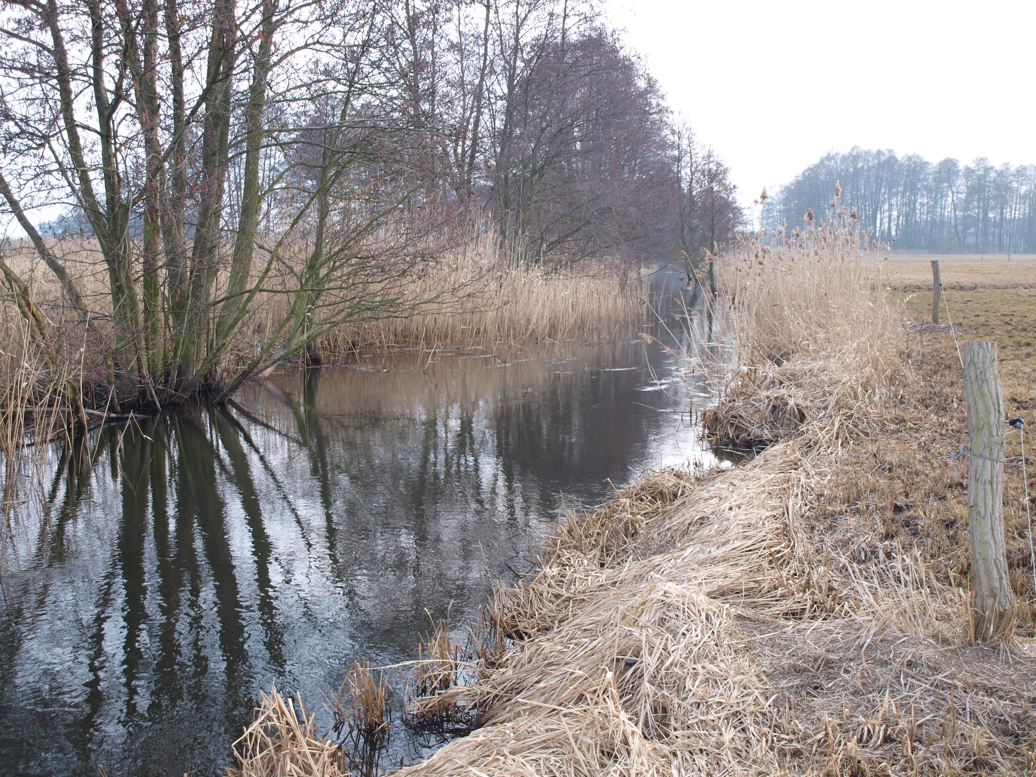

Landesamt für Umwelt,
Gesundheit und Verbraucherschutz (LUGV)

Vor- und Entwurfsplanung zur Renaturierung
des Döllnfließes

Anlagenband IV – Genehmigungsplanung „Errichtung einer festen Überlaufschwelle für den Großen Döllnsee zum Schutz der Moore und Uferzonen“ (PG 8)

Copyright © Pöyry Deutschland GmbH

Alle Rechte vorbehalten. Weder Teile des Berichts noch der Bericht im Ganzen dürfen ohne die ausdrückliche schriftliche Genehmigung von Pöyry Deutschland GmbH in irgendeiner Form vervielfältigt werden.
Inhalt

Anlagenband IV – Genehmigungsplanung „Errichtung einer festen Überlaufschwelle für den Großen Döllnsee zum Schutz der Moore und Uferzonen“ (PG 8)

